章节 501-25F 车身维修 – 免涂装凹陷的去除
适用车辆：2005 Focus
主题 | 页次
说明与操作
免涂装凹陷去除 | 501-25F-2
概述 | 501-25F-2
经济考量 | 501-25F-2
损坏的程度 | 501-25F-2
维修的必要条件 | 501-25F-3
维修程序 | 501-25F-3
维修工具/辅助 | 501-25F-3
维修程序 | 501-25F-3
不稳定的压力区域 | 501-25F-4
稳定的压力区域 | 501-25F-5
个别车身组件之可接触性 | 501-25F-5
防锈保护的去除 | 501-25F-6
品质控制 | 501-25F-6

说明与操作

免涂装凹陷去除

概述
小面积凹陷的维修，可以不必损坏涂装。这种凹陷可以从内部，用特殊的撬动工具(压具)维修。先决的条件是正确的诊断、选择正确的维修方法，以及技术人员拥有使用特殊工具足够的经验，与对维修材料足够的知识。
– 这种选择仅限于能够同时从二侧接触到的车身表面。这种维修技术，很少能够用于双面的车身组件，或封闭的车身剖面。这也同样适用于边缘，以及非常坚硬的身组件密封与折迭处。
– 仅有在很浅且小面积变形的凹陷，才可能有令人满意的结果。因此这种方法特别适用于发生在冰雹、停车与运输中所发生的损坏。

经济考量
– 是否值得执行免涂装凹陷去除作业取决于：
- 凹陷的面积与深度。
- 是否可触及维修位置。
- 维修区域的刚性。
- 适合的材料
- 特定车身面板面积上的凹陷数量。
- 是否已经有任何的涂装损坏

损坏的程度
此维修方法适用于约50 mm直径以下的凹陷。

依据凹陷的尺寸评估损坏状况
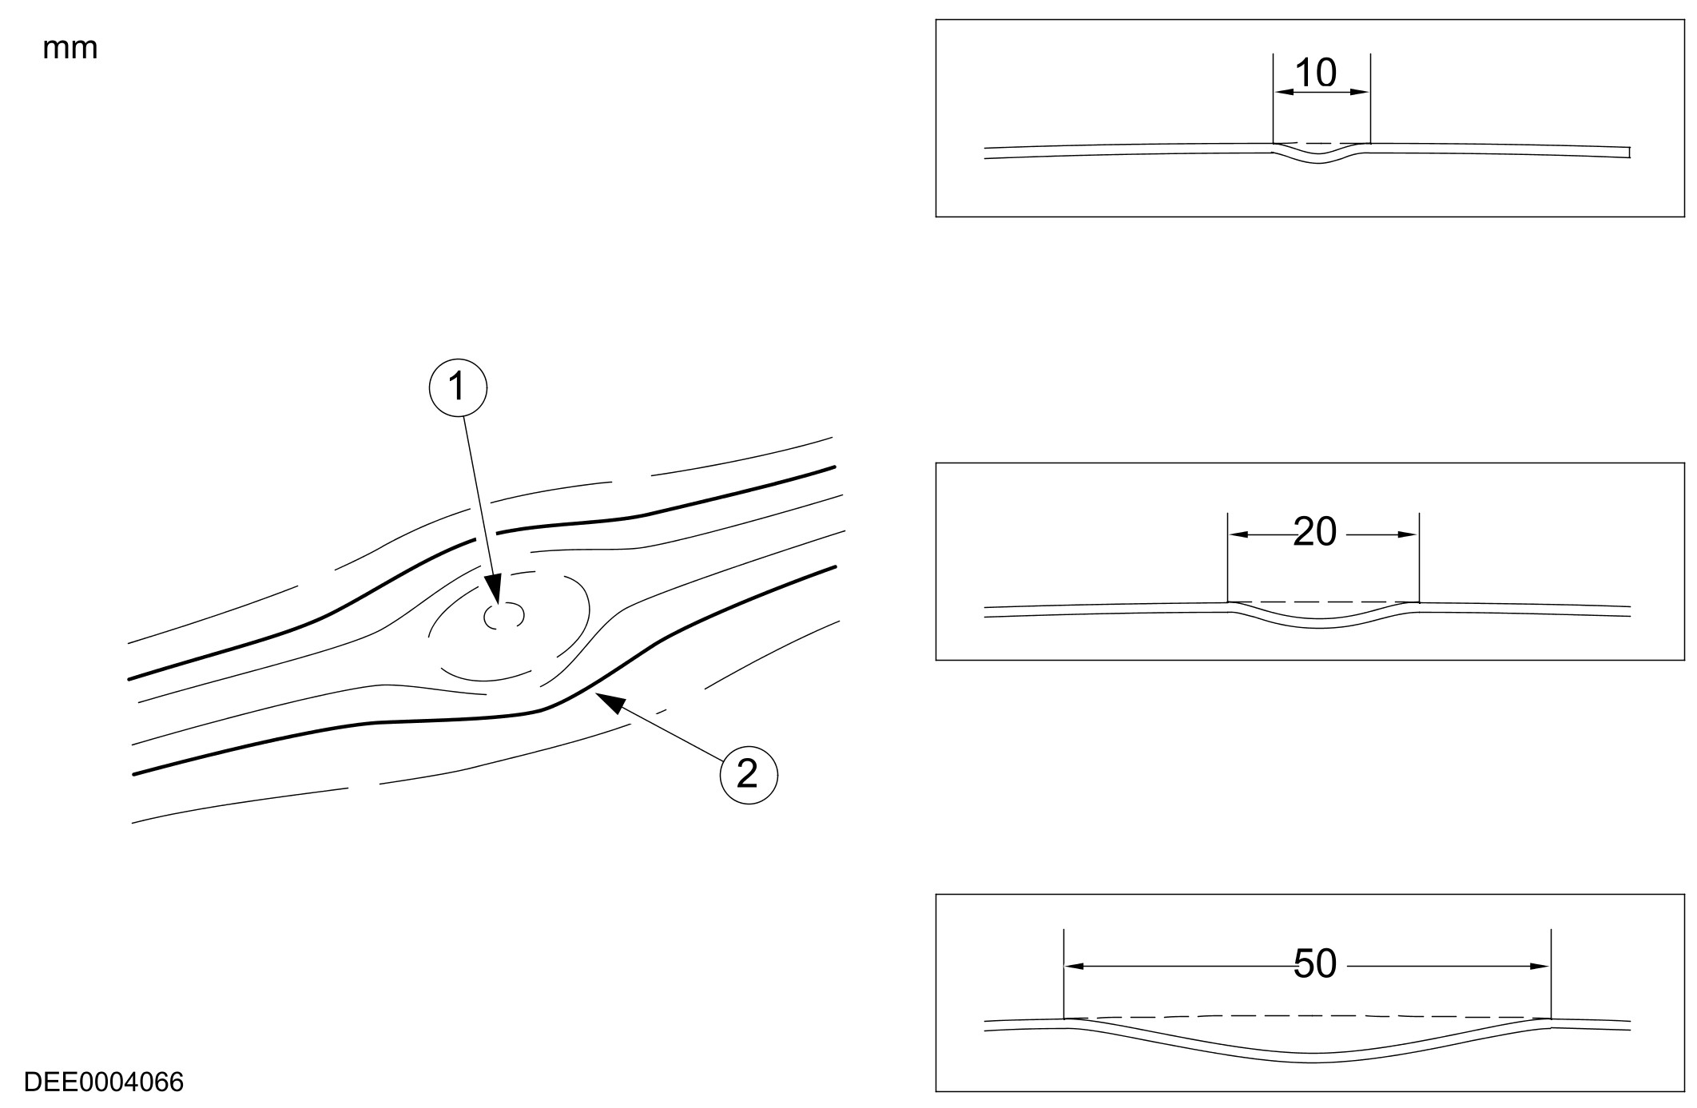

项目 | 零件号码 | 说明
1 | - | 凹陷的中心
2 | - | 凹陷的边缘

维修的必要条件
凹陷中心的材料不可拉伸变形。

维修程序
– 诊断损坏的面积。
– 标记凹陷处。
– 准备要维修的区域。
– 将可调整的灯置于适当的位置。
– 重塑凹陷。
– 更新防锈保护。
– 执行品质控制。

维修工具/辅助
– 特殊凹陷去除撬动工具
– 可调整灯

维修程序
1. 决定维修的方法。
2. 标记凹陷处
注意：不可使用含有溶剂的笔(损坏涂装)。
• 凹陷在维修区域中被标示出来，有助于确认。
3. 准备维修区域
• 必须要确认凹陷的内侧，是可以接触到的。不可以维修开口处。
• 清洁损坏区域的车身。良好的目视检查是成功的关键。
• 如果有不平整，则抛光维修区域。维修程序仅能够以是否有足够的反射光，来确认是否确实。
4. 将可调整灯置于适当的位置。
• 可调整灯应置于适当的位置，且调整至凹陷(椭圆形)能够清楚的从涂装上的反光看出来。
• 当凹陷处上的压力增加时，椭圆形会彼此穿越变成线条。线条穿过的点，就是压具的压力点。
压迫时的反射光
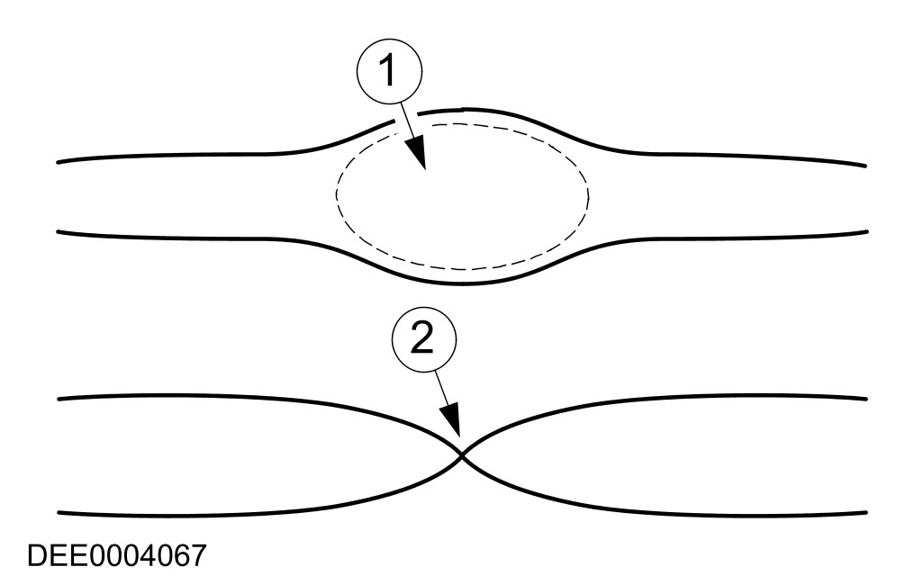

项目 | 零件号码 | 说明
1 | - | 凹陷上没有压力
2 | - | 压力作用在凹陷上

5. 放置压具
• 将压具的尖端，置于凹陷的边缘。
• 在凹陷上施加轻微的压力，并前后移动工具的尖端，反射的光线即显示压具的位置。
6. 施加压力时的工作原理
• 其操作集中在循序渐进的工作，形成一个半圆形。
• 在恢复表面时，所需要的是在凹陷的一半上工作。
• 未工作到的一半凹陷，会藉由压力所产生的张力自动的恢复。
图示
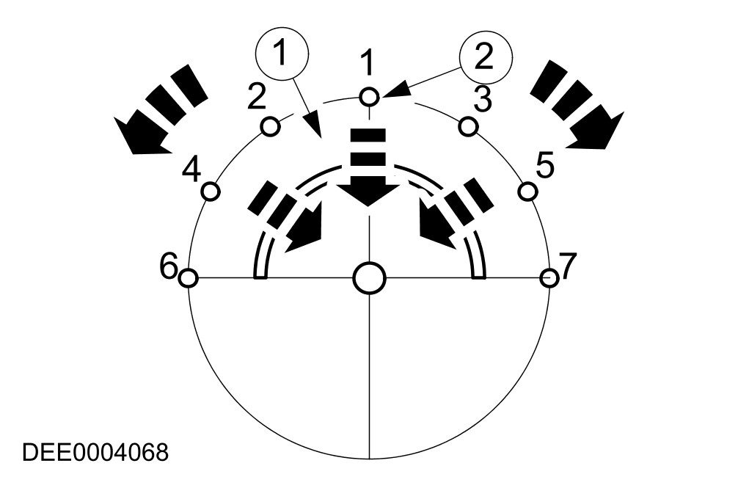

项目 | 零件号码 | 说明
1 | - | 压力顺序
2 | - | 开始位置

注意：切勿从凹陷的中央开始。如果凹陷是从中间开始工作，其边缘会隆起并保持在能够看到的程度(材料延展)。这个隆起的边缘，仅能够从纵向的加工使其恢复。
高起的边缘
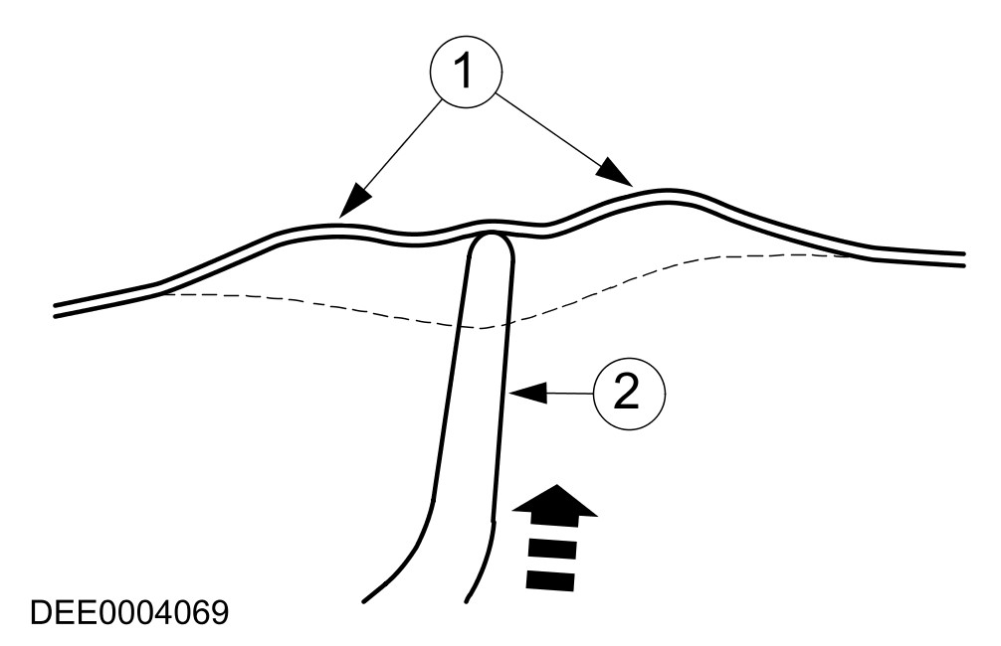

项目 | 零件号码 | 说明
1 | - | 高起的边缘
2 | - | 压具

– 例外：
- 边缘尖锐且材料延展极小的凹陷，必须先从中央开始工作。
- 在将凹陷压出后，可以稍微看到隆起的区域。这是因为材料延展所造成，凹陷中央过多的金属所致。
- 使用塑料堆积使稍微隆起的区域平整。

不稳定的压力区域
如果是在面积较大且相当弱的车身位置工作，压力作用时的压具路径，相对的要较大。恢复的过程也需要较长的时间。
大面积凹陷
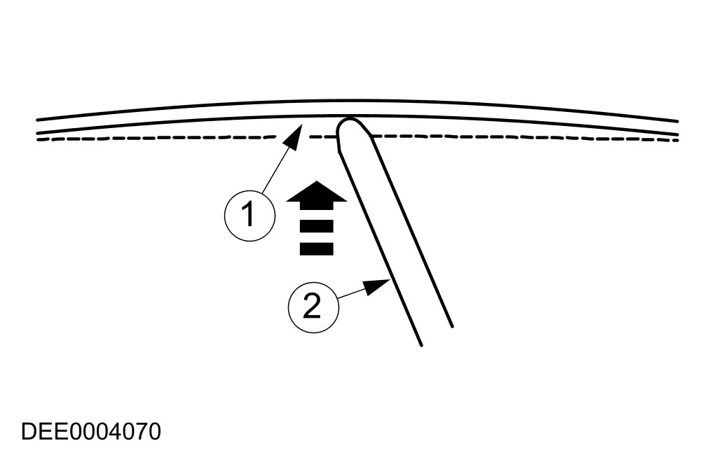

项目 | 零件号码 | 说明
1 | - | 重塑路径
2 | - | 压具

稳定的压力区域
–
注意：接近内部加强的工作区域使用较轻的压力，此它不会形成隆起(材料延展)。
内侧有支撑，稳定压力的车身区域，具有比弱压力区域更稳定的表面。这里仅需要缺少压力的运动，因为车身钢板的弹性较差。
– 如果使用的是小接触面的工具，必须要特别注意压力程序。
– 光学检查：
- 仅有通过利用可调整灯作连续的表面目视检查，才有可能完全的除去所有残留的不平整。此外，在接近压力程序结束时，必须从不同的方向检查凹陷数次。此时，以约90°改变位置。
压出靠近支撑物的凹陷
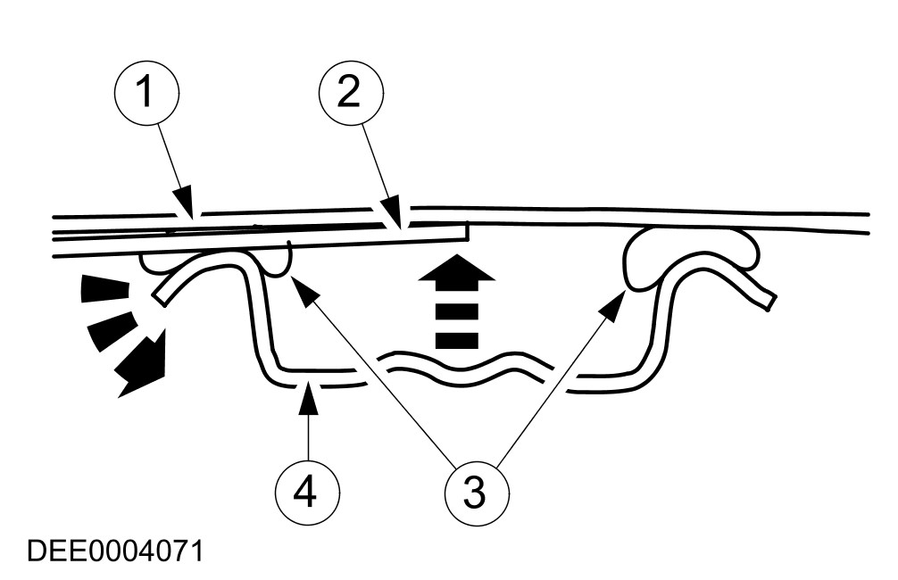

项目 | 零件号码 | 说明
1 | - | 车顶表面
2 | - | 压具
3 | - | 黏着剂
4 | - | 车顶支撑

个别车身组件之可接触性
车顶区域
利用S-形钩子支撑(枢轴)压具
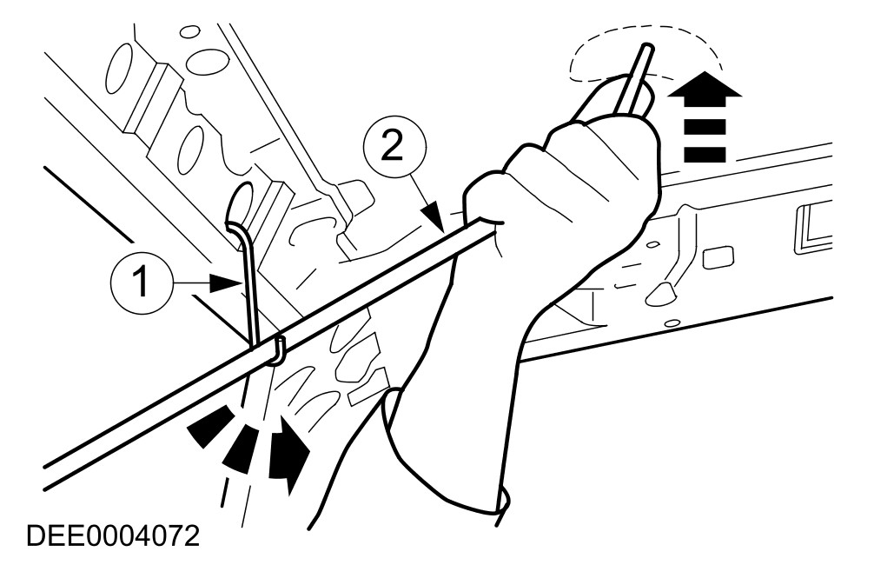

项目 | 零件号码 | 说明
1 | - | 利用S-钩子作为枢轴
2 | - | 压具

– 为能够在车顶区域施力，必须要使用一根S-形的钩子。
– 仅可依据凹陷的数量与它们的位置，松开附近的顶蓬。
– 靠近内部组件(室内灯)的凹陷，可以藉由拆除组件以方便触及。
– 如果凹陷靠近滑动车顶，则须在开始维修工作前确认它是否可以触及。
– 在维修靠近内侧的支撑时，需要使用工具组中的特殊工具。
- 利用一金属抹刀，分开支撑上的黏着剂，以使压具能够置于适当的位置。
用于靠近内侧支撑的特殊杠杆
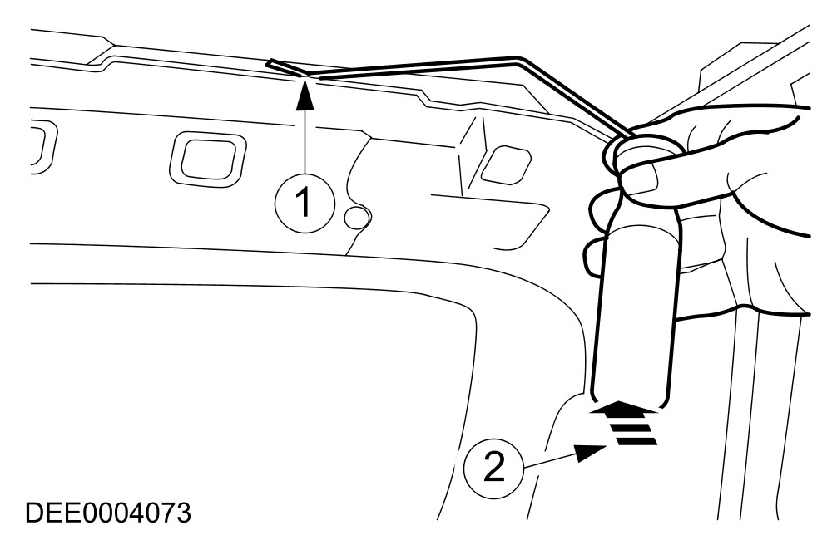

项目 | 零件号码 | 说明
1 | - | 接触点
2 | - | 运动方向

车门区域
– 位于车门上半部的凹陷，通常不必拆除内饰板即可以工作。
– 当车窗开启时，可以经由车窗的凹槽接触到它。在车窗凹处必须插入一保护装置，以避免损坏车窗。
– 塑料楔子可以确保足够的工作空间。
设备
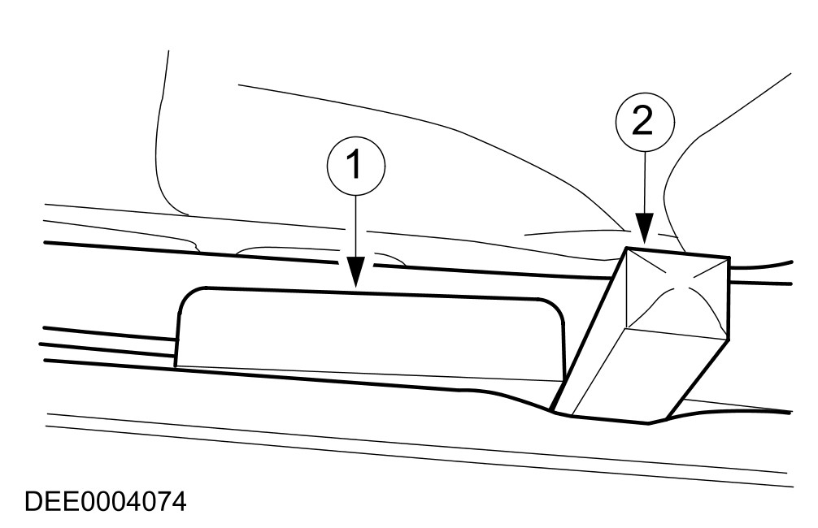

项目 | 零件号码 | 说明
1 | - | 保护装置
2 | - | 塑料楔子

– 在此状况下，施加压力时不需要使用额外的支撑，只要转动弯曲的压具即可。
经由车窗滑轨压出凹陷
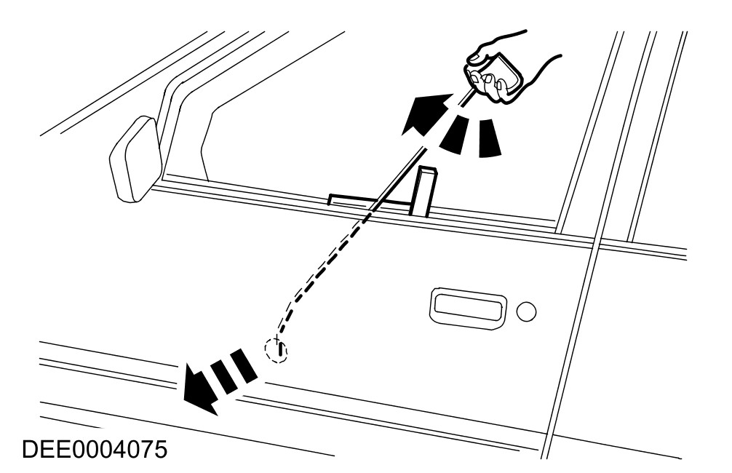
发动机盖
– 发动机盖是利用伸缩支柱来进入工作位置，并利用"橡胶绳"来固定。
– 在支撑的位置上，必须用金属抹刀分开部分的黏着剂，以方便触及凹陷处。

防锈保护的去除
– 所有维修的内部区域都必须重新加工，在可能范围内的涂装都要重新喷涂。
- 用硅清洁剂清洁内部区域。
- 在内部维修区域上底漆并涂装。
- 最后，在无法维修的地方喷入凹处保护剂。

品质控制
– 为达到符合生产标准的维修品质，必须要遵守以下各点：
- 检查维修区域是否有不平整。从不同的角度观察表面的光影变化。
- 喷涂维修后的表面，清洁它并视需要抛光。
- 确认附属的组件与内饰板都已正确的安装且未损坏。

